Final Project

مشروع منصة تسويق تفاعلية باستخدام QR Code (AR/Marketing Platform):
1/ بيان المشكلة (Problem Statement): الطرق التقليدية في التسويق (بوسترات، صور ثابتة) ما بتعطي تفاعل حقيقي مع الزبون، وما بتخليه يعيش تجربة المنتج. في حاجة لمنصة تربط بين العالم الحقيقي والمحتوى الرقمي التفاعلي باستخدام QRاو AR .

2/ وثيقة SRS :
- المقدمة Introduction:
اسم النظام: Smart Interactive Marketing Platform

الغرض (Purpose):

تهدف هذه الوثيقة إلى تحديد وتحليل المتطلبات الوظيفية وغير الوظيفية لمنصة التسويق التفاعلي الذكية، وذلك لضمان وضوح الرؤية بين فريق التطوير والجهات المستفيدة من النظام، وتوفير مرجع تقني رسمي يوضح نطاق النظام وآلية عمله والمتطلبات الأساسية لتنفيذه.

نطاق النظام (Scope):
تعمل منصة التسويق التفاعلي الذكية على ربط المنتجات في العالم الواقعي بمحتوى رقمي تفاعلي من خلال استخدام تقنية رمز الاستجابة السريع (QR Code). يشمل النظام عمليات إنشاء الحملات التسويقية، توليد رموز QR، مسح الأكواد بواسطة المستخدمين، وعرض محتوى وسائط متعددة تفاعلي مثل الفيديوهات، العروض ثلاثية الأبعاد (3D)، وتجارب الواقع المعزز (AR).

التعاريف والاختصارات (Definitions):
QR: رمز الاستجابة السريعة (Quick Response).
AR: الواقع المعزز (Augmented Reality).
MM: الوسائط المتعددة (Multimedia)

الفئات المستهدفة:
الشركات والمؤسسات التجارية ،، العملاء (المستخدمون النهائيون) ،، مدير النظام (Admin)
- الوصف العام للنظام (Overall Description)

/ الأهداف (Goals)
- تحويل الإعلانات التقليدية مثل المطبوعات والمنتجات المعروضة إلى تجارب رقمية تفاعلية.
- دمج تقنيات رمز الاستجابة السريع (QR Code) وتقنيات الواقع المعزز (AR) لتعزيز تفاعل العملاء مع المنتجات.
- توفير منصة تمكن الشركات من إدارة المحتوى التفاعلي وربطه بالمنتجات بسهولة.

/ المشكلات التي يحلها النظام (Problems Solved)
- جمود الوسائل الإعلانية: تعالج المنصة محدودية الإعلانات الورقية التي لا توفر محتوى تفاعلياً.
- صعوبة تحديث المحتوى: يتيح النظام تحديث المحتوى الرقمي المرتبط برمز QR دون الحاجة إلى إعادة طباعة المواد التسويقية.
- غياب مؤشرات التفاعل: يوفر النظام آلية لتتبع عدد مرات المسح وتحليل مستوى التفاعل مع المحتوى.

/ الوظائف الرئيسية (Key Functions)
- إنشاء رموز QR فريدة لكل منتج أو حملة تسويقية.
- عرض محتوى وسائط متعددة تفاعلي عند مسح الرمز (فيديو، نموذج ثلاثي الأبعاد، تجربة واقع معزز).
- توفير لوحة تحكم لإدارة المحتوى ورفع الملفات وتعديلها.
- تسجيل بيانات التفاعل وإتاحة تقارير تحليلية للشركات.

/فئات المستخدمين وبيئة التشغيل (Users & Operating Environment)

فئات المستخدمين:
- الشركات والمحلات التجارية: لإنشاء الحملات وإدارة المحتوى.
- العملاء: لمسح الرموز والوصول إلى المحتوى التفاعلي.
- مدير النظام: لإدارة الحسابات ومراقبة الأداء العام للنظام.

بيئة التشغيل:
- يعمل النظام عبر متصفح ويب.
- يتطلب اتصالاً بالإنترنت لعرض المحتوى الرقمي.
- يعتمد على كاميرا الهاتف الذكي لمسح رموز QR.

المتطلبات الوظيفية (Functional Requirements)
المعرف (ID) | المتطلب الوظيفي (Functional Requirement) | وصف المتطلب
FR-01 | توليد رموز QR الذكية | يجب أن يقوم النظام بإنشاء رمز QR فريد لكل حملة تسويقية أو منتج يتم تسجيله.
FR-02 | رفع وإدارة الوسائط | يجب أن يتيح النظام للتاجر رفع ملفات الوسائط المتعددة (فيديو، نماذج 3D، أنيميشن).
FR-03 | عرض المحتوى التفاعلي (AR) | يجب أن يفتح النظام واجهة الواقع المعزز أو الفيديو الترويجي فور مسح الكود بالكاميرا.
FR-04 | لوحة تحكم المدير (Admin) | يجب أن يتمكن المدير من إضافة، حذف، أو تعديل روابط المحتوى المرتبطة بالأكواد.
FR-05 | تتبع إحصائيات التفاعل | يجب أن يسجل النظام عدد مرات المسح (Scans) لكل كود لإنتاج تقارير تحليلية.

. المتطلبات غير الوظيفية (Non-Functional Requirements)
المعرف (ID) | خاصية الجودة | معيار القياس (Non-Functional Requirement)
NFR-01 | الأداء (Performance) | يجب أن تظهر واجهة الـ AR أو الفيديو في أقل من 3 ثوانٍ من لحظة المسح.
NFR-02 | سهولة الاستخدام (Usability) | يجب أن تكون واجهة المسح بسيطة بحيث يستطيع الزبون استعراض المحتوى دون الحاجة لتعليمات.
NFR-03 | التوافر (Availability) | يجب أن تكون روابط الـ QR Code متاحة للعمل بنسبة 99.9% على مدار الساعة.
NFR-04 | الأمان (Security) | يجب حماية لوحة التحكم بكلمة مرور مشفرة لضمان عدم وصول غير المصرح لهم لبيانات الشركة.
NFR-05 | التوافقية (Compatibility) | يجب أن يعمل النظام بكفاءة على مختلف متصفحات الهواتف الذكية (Android & iOS).

متطلبات الواجهات الخارجية:
تحدد هذه المتطلبات نقاط الاتصال بين النظام والعالم الخارجي لضمان التوافق والعمل بانسجام،
- واجهات المستخدم (User Interfaces):
تشمل لوحة تحكم ويب للمسؤولين لإدارة البيانات، وواجهة جوال متجاوبة للزبائن لعرض الوسائط

- واجهات الأجهزة :
الاعتماد الكلي على كاميرا الهاتف الذكي لمسح الرموز ومعالجة الصور، وشاشات العرض لاستعراض المحتوى بدقة عالية.

- واجهات البرمجيات:
التكامل مع مكتبات الواقع المعزز مثل ARCore ومع خوادم التخزين السحابي لاستضافة ملفات الوسائط الثقيلة.

- واجهات الاتصال:
استخدام بروتوكولات HTTP/HTTPS لتأمين نقل البيانات، وربط خدمات الإشعارات (Email API) لإرسال التقارير.

قيود التصميم والتشغيل (Design and Implementation Constraints)
تحدد هذه القيود العوامل التي تحد من الخيارات المتاحة للمصممين والمطورين وتفرض عليهم إطارات عمل محددة
- القيود التقنية وأدوات التطوير (Technical Constraints)::
- بيئة التطوير (IDE): الالتزام باستخدام بيئة Apache NetBeans حصراً لتطوير وتشغيل الكود البرمجي.
- إدارة النسخ والتوثيق: الالتزام باستخدام نظام Git ومنصةGitHub لتوثيق مراحل العمل عبر عمليات (Add, Commit, Push).
- لغة البرمجة: الالتزام بالبرمجة كائنية التوجه (OOP) والبناء الهيكلي النظيف باستخدام لغة تدعم هذه الخصائص مثل Java لضمان إخفاء المعلومات وتماسك النظام.

- القيود المعمارية والتصميمية (Architectural Constraints):
- المعمارية الطبقية: تصميم النظام وفق معمارية (3-Tier Architecture) لفصل واجهة المستخدم عن منطق العمل وقاعدة البيانات.
- أنماط التصميم (Design Patterns): ضرورة تطبيق أنماط تصميم مثبتة (مثل Factory Pattern) لضمان مرونة النظام وسهولة صيانته.
- مبادئ SOLID: الالتزام بمبادئ SOLID البرمجية لضمان قابلية النظام للتوسع المستقبلي.

ج. قيود التشغيل والأمان (Operational & Security Constraints):
- خصوصية البيانات: الامتثال لمعايير حماية البيانات عند تتبع عمليات المسح (Scan) التي يقوم بها الزبائن لضمان خصوصيتهم.
- متطلبات الأجهزة: يقتصر عمل ميزات الواقع المعزز (AR) على الهواتف الذكية التي تدعم المكتبات البرمجية المتخصصة وكاميرات التصوير.
د. قيود المشروع والجدول الزمني (Project Constraints):
- الموعد النهائي: الالتزام بتسليم المشروع كاملاً واجتياز مراحل الاختبار قبل تاريخ 22 فبراير 2026.
- الذكاء الاصطناعي: الالتزام بالاستعانة بأدوات الذكاء الاصطناعي (AI Tools) لتوليد وحدة برمجية واحدة (Module) على الأقل ضمن النظام.

المصطلحات والتعريفات (Glossary)
يهدف هذا القسم إلى تقديم تعريفات دقيقة وموحدة لكافة المصطلحات التقنية والاختصارات الواردة في هذه الوثيقة، وذلك لضمان فهمها بشكل قطعي وغير غامض (Unambiguous) من قبل جميع أطراف المشروع (المطورين، الإدارة، والعملاء).
القائمة التعريفية للمشروع:
- رمز الاستجابة السريعة (QR Code): اختصار لـ (Quick Response Code)، وهو رمز شريطي ثنائي الأبعاد يُستخدم لتخزين الروابط الرقمية التي توجه المستخدم إلى المحتوى التفاعلي فور مسحه.
- الواقع المعزز (Augmented Reality - AR): تقنية تدمج العناصر الرقمية (مثل النماذج ثلاثية الأبعاد أو الفيديوهات) مع البيئة الحقيقية للمستخدم عبر كاميرا الهاتف الذكي.
- المتطلبات الوظيفية (Functional Requirements - FR): هي الخدمات والوظائف الأساسية التي يجب أن يقدمها النظام (مثل توليد الكود أو رفع ملفات الوسائط).
- المتطلبات غير الوظيفية (Non-Functional Requirements - NFR): هي المعايير التي تحدد جودة أداء النظام مثل السرعة، الأمان، وسهولة الاستخدام.
- واجهة المستخدم (User Interface - UI): هي الوسيط المرئي الذي يتفاعل من خلاله المستخدم (سواء كان زبوناً أو مديراً) مع وظائف المنصة.
- النماذج ثلاثية الأبعاد (3D Models): تمثيل رقمي ثلاثي الأبعاد للمنتجات، يتم عرضه للزبائن بشكل تفاعلي لتعزيز تجربة التسوق.
- بيئة التطوير (IDE): تشير إلى برنامج Apache NetBeans المستخدم في كتابة واختبار الكود البرمجي الخاص بالمشروع.
- نظام إدارة النسخ (GitHub): المنصة المستخدمة لاستضافة كود المشروع وتوثيق مراحل تطويره.

النماذج الرسومية والتحليلية (System Models/UML Diagrams)
يهدف هذا القسم إلى تمثيل متطلبات نظام Smart Interactive Marketing Platform بشكل مرئي وتحليلي باستخدام لغة النمذجة الموحدة (UML). يساعد هذا التمثيل في فهم هيكلية النظام وتفاعلات المستخدمين مع وظائف الوسائط المتعددة المتاحة.
سيتم الاعتماد على لغة النمذجة الموحدة (UML) لتمثيل النظام من خلال المخططات التالية:

أولاً: مخطط حالات الاستخدام (Use Case Diagram)
يعتبر هذا المخطط نموذجاً سلوكياً يوضح "ماذا" يفعله النظام من منظور المستخدمين النهائيين. ويتكون من:
- الممثلون (Actors): وهم الكيانات الخارجية التي تتفاعل مع المنصة، وتشمل (الزبون، الشركة/المحل، والمسؤول Admin).
- حالات الاستخدام (Use Cases): الوظائف الجوهرية التي تم اشتقاقها من المتطلبات الوظيفية (FR)، مثل: (مسح رمز QR، عرض محتوى AR، رفع ملفات الوسائط، وتوليد الأكواد).
- حدود النظام (System Boundary): إطار يحدد نطاق عمل المنصة ويفصل بين وظائفها الداخلية والجهات الخارجية المتفاعلة معها.

ثانياً: مخطط الفئات (Class Diagram)
يمثل هذا المخطط البنية الهيكلية الثابتة للنظام والعلاقات البرمجية بين مكوناته الأساسية. ويشمل:
- الفئات (Classes): مثل فئة (Product)، وفئة (QRCode)، وفئة (MediaContent).
- الخصائص (Attributes): البيانات المرتبطة بكل فئة مثل المعرف الرقمي (ID) ونوع الوسائط (MediaType).
- الدوال (Methods): العمليات البرمجية التي تنفذها الفئات مثل توليد الكود (generateQR) أو عرض الواقع المعزز (displayAR).
- العلاقات (Relationships): توضيح الروابط البرمجية مثل علاقات التجميع أو الارتباط بين المنتجات ومحتواها التفاعلي

" ثانيا / نمذجة النظام" (System Modeling).
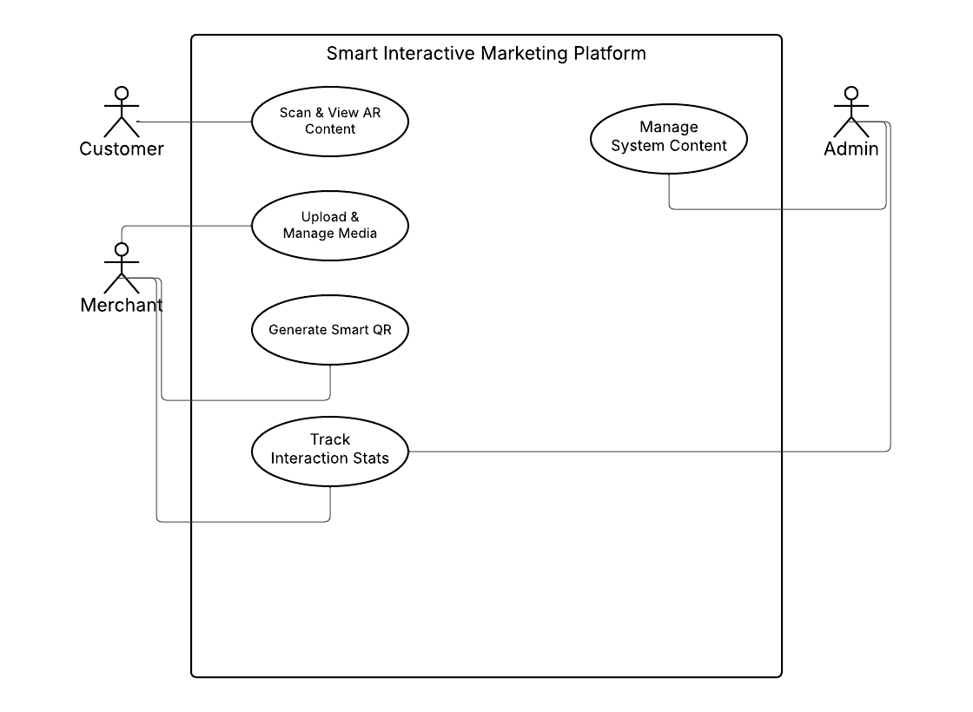

الرابط: https://lucid.app/lucidchart/a66203d9-7d75-4d86-a21d-51a3f0eb465b/edit?viewport_loc=150%2C-192%2C1663%2C800%2C0_0&invitationId=inv_d3212db4-dcda-4af3-b5c7-2f803cfd2fa4

العنصر | الوصف
معرف حالة الاستخدام | UC-01
اسم حالة الاستخدام | مسح وعرض محتوى الواقع المعزز (Scan & View AR Content)
الممثل() | العميل (Customer)
الوصف | يقوم العميل بمسح رمز الـ QR للوصول إلى المحتوى التفاعلي المرتبط بالمنتج
الشروط المسبقة | توفر اتصال بالإنترنت وتوفر الرمز المطبوع على المنتج
النتائج | استدعاء دالة playMedia() وعرض المحتوى الرقمي للعميل.
التدفق الطبيعي | 1. يفتح العميل تطبيق الكاميرا. 2. يقوم بمسح رمز QRCode. 3. يتعرف النظام على linkURL المرتبط بالرمز. 4. يتم جلب MediaContent المناسب. 5. يتم تشغيل الوسائط عبر دالة playMedia().
التدفق البديل | فشل المسح أو الرابط غير صالح: تظهر رسالة خطأ.
العلاقات | ارتباط بسيط (Association) مع العميل.

العنصر | الوصف
معرف حالة الاستخدام | UC-02
اسم حالة الاستخدام | توليد رمز QR ذكي (Generate Smart QR)
الممثل() | التاجر (Merchant)
الوصف | قيام التاجر بإنشاء رمز استجابة سريعة فريد وربطه بمنتج معين.
الشروط المسبقة | تسجيل دخول التاجر ووجود بيانات للمنتج في النظام.
النتائج | توليد قيمة qrID وحفظ الرابط في كائن الـ QRCode.
التدفق الطبيعي | 1. يختار التاجر المنتج. 2. يطلب توليد الكود. 3. ينشئ النظام صورة الكود ويخزن الرابط.
التدفق البديل | خطأ في الاتصال بقاعدة البيانات: يطلب النظام إعادة المحاولة.
العلاقات | <<Include>> ربط بيانات المنتج (لأن الكود لا يمكن إنشاؤه بدون منتج).

العنصر | الوصف
معرف حالة الاستخدام | UC-03
اسم حالة الاستخدام | رفع وإدارة الوسائط (Manage Media Content)
الممثل() | التاجر (Merchant)
الوصف | يتيح النظام للتاجر رفع الملفات الرقمية وتحديد نوعها (فيديو، 3D).
الشروط المسبقة | صلاحية التاجر في الوصول للوحة التحكم.
النتائج | إنشاء كائن MediaContent جديد وتخزينه.
التدفق الطبيعي | 1. يختار التاجر خيار الرفع. 2. يرفع الملف. 3. يحدد mediaType. 4. يتم تأكيد الحفظ.
التدفق البديل | حجم الملف كبير جداً: يتم رفض الملف وعرض الحد الأقصى المسموح به.
العلاقات | <<Extend>> إرسال تنبيه في حال فشل الرفع.

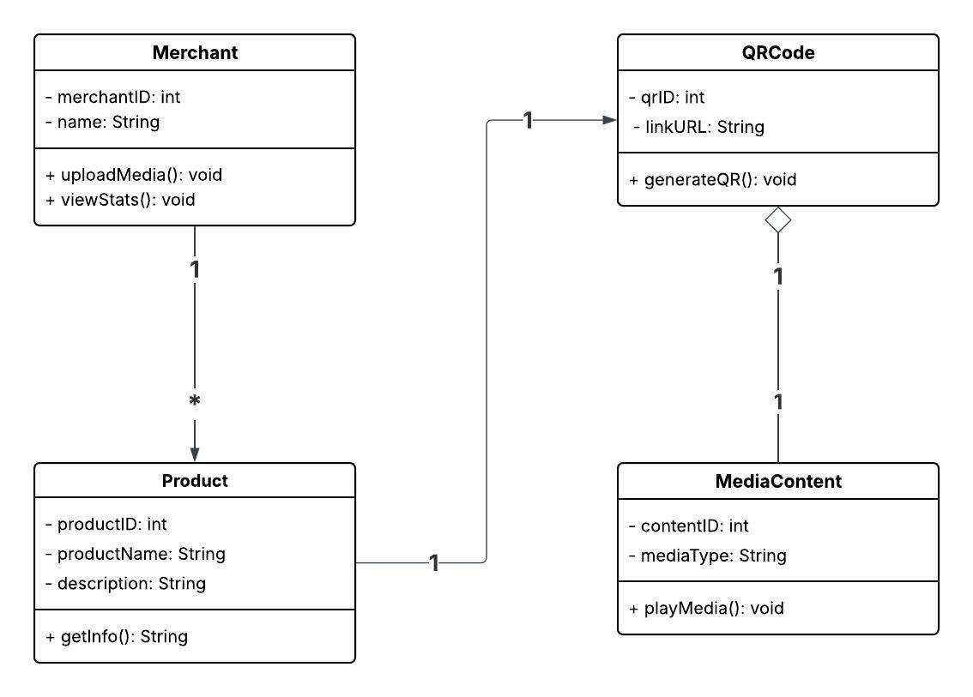

الرابط: https://lucid.app/lucidchart/a66203d9-7d75-4d86-a21d-51a3f0eb465b/edit?viewport_loc=-288%2C-81%2C1706%2C821%2CGx4y1BpSj-En&invitationId=inv_d3212db4-dcda-4af3-b5c7-2f803cfd2fa4

ثالثاً: التصميم المعماري (Architectural & Detailed Design)
1/ النمط المعماري للنظام (System Architectural Pattern)
- سيتم اتباع معمارية الطبقات الثلاث (3-Tier Architecture) لتنظيم النظام، وهي تتكون من:
- طبقة العرض (Presentation Tier): وهي واجهة المستخدم التي يتفاعل معها الزبون (لمسح الكود وعرض الـ AR) والتاجر (لوحة التحكم).
- طبقة التطبيق (Application Tier): وهي "مستوى المنطق" الذي يعالج العمليات البرمجية مثل توليد رموز QR ومعالجة محتوى الوسائط المتعددة.
- طبقة البيانات (Data Tier): وهي قاعدة البيانات التي يتم فيها حفظ معلومات المنتجات، روابط الوسائط، وإحصائيات المسح بشكل آمن.
2/ اختيار نمط التصميم (Design Pattern Selection)
بناءً على دراستنا في الفصل السادس، تم اختيار نمط المصنع (Factory Pattern) كنمط أساسي للتصميم التفصيلي للنظام
3/ تبرير سبب الاختيار :
- فصل المسؤوليات: يعمل نمط المصنع على فصل "منطق إنشاء الكائنات" عن "منطق استخدامها"، مما يجعل الكود أكثر تنظيماً.
- تعدد أنواع الوسائط: بما أن المنصة تتعامل مع أنواع مختلفة من المحتوى (نموذج 3Dللواقع المعزز، مقطع فيديو، أو صورة)، فإن هذا النمط يتيح للنظام إنشاء "كائن المحتوى" المناسب تلقائياً بناءً على نوع الوسائط المرفوعة.
- سهولة التعديل والصيانة: يقلل هذا النمط من الارتباط بين الفئات ؛ فإذا أردنا إضافة نوع جديد من التفاعل مستقبلاً، سنقوم فقط بتعديل "المصنع" دون الحاجة لتغيير الكود الأساسي للنظام .
4. كيف يخدم هذا النمط النظام؟
سيتم تطبيق النمط من خلال فئة تسمى MediaContentFactory. عندما يقوم الزبون بمسح رمز QR، يرسل النظام طلباً لهذا "المصنع" الذي يحدد فوراً هل المطلوب عرض "AR Content" أو "Video Content" ويقوم بإنشائه وعرضه، مما يضمن كوداً نظيفاً (Clean Code) وقابلاً للتوسع .

رابعاً: البناء والتطوير (Software Construction)
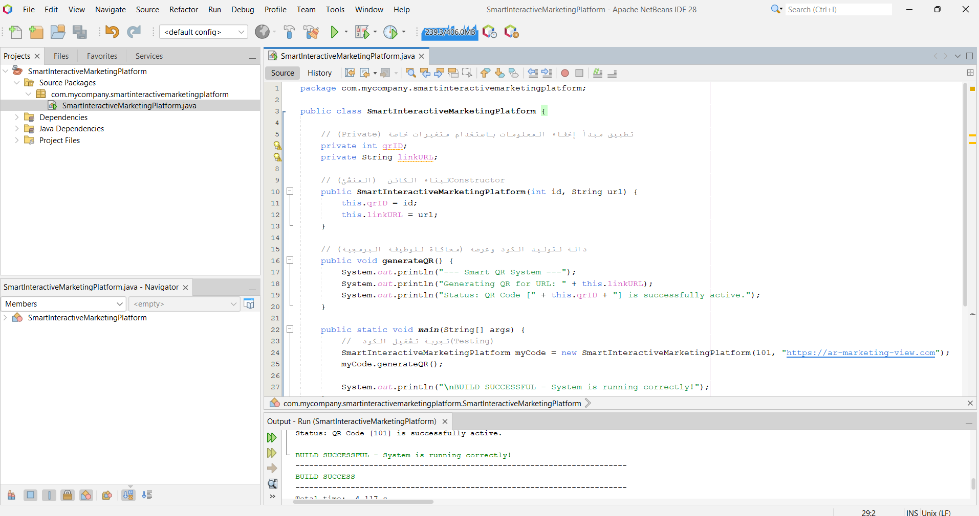

تم توليد وحدة QRCode برمجياً باستخدام الذكاء الاصطناعي مع تطبيق معايير الكود النظيف وإخفاء المعلومات، وتم التحقق من سلامة التنفيذ باستخدام بيئة Apache NetBeans"
خامساً: إدارة النسخ والتوثيق (Git & GitHub)

